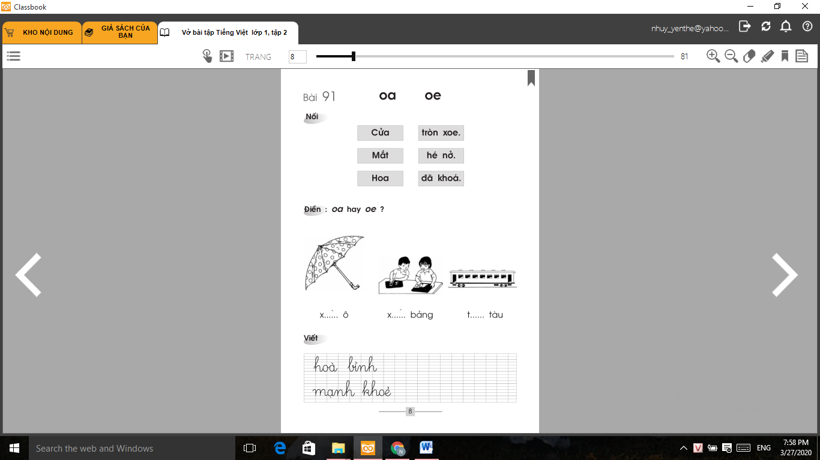

**Đáp án bài tập** [**Tiếng Việt 1**](https://vndoc.com/tai-lieu-hoc-tap-lop-1) **bài 91**

**Bài 91 oa oe**

1. **Nối**

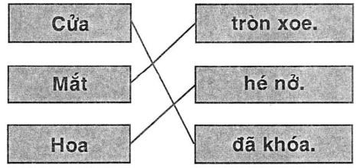

1. Điền: oa hay oe?

toa tàu

xòe ô

xóa bảng

